**1.-** **¿Qué es un robot?**

Manipulador multifuncional reprogramable, capaz de mover materiales, piezas, herramientas o dispositivos especiales, a través de movimientos variables reprogramables para el desempeño de tareas diversas.

**2.-** **¿Cuáles son los tipos de Robots?**

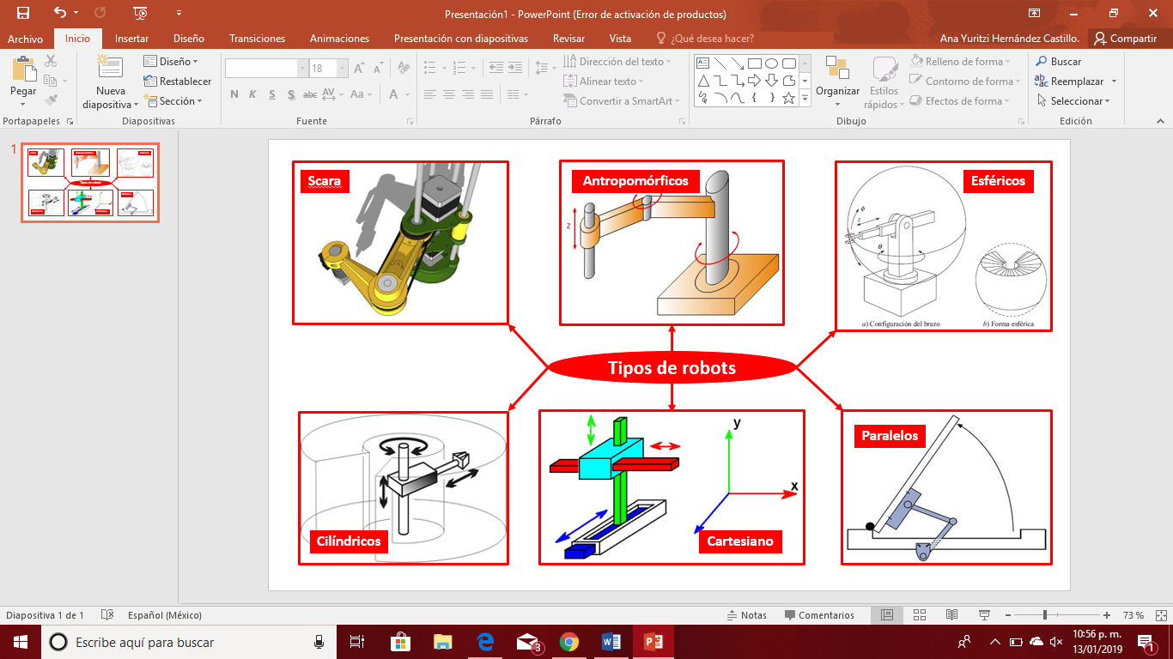

**3.-Mencione algunas aplicaciones típicas de un robot industrial.**

Pinturas de spray, transportaciones de materiales, maquinas-herramientas, los moldes de plástico, etc.

**4.-** **¿Cuáles son las diferencias entre un robot industrial y una máquina-herramienta CNC?**

El grado de reprogramabilidad, un robot puede reentrenarse o reprogramarse para realizar un sinfín de tareas, mientras que una máquina CNC solo puede realizar una serie de labores muy limitadas.

**5.- ¿Cómo debe decidirse el tipo de robot para determinar un trabajo?**

Aquel que mejor responda a las características necesarias y buscando siempre el adecuado compromiso entre el precio y su mantenimiento.

**6.-** **¿Qué es RUR?**

Rassum´s Universal Robots, es una obra de teatro escrita por el checo Karel Capek, un fabricante ficticio de criaturas mecánicas diseñaba robots para reemplazar a los trabajadores humanos.

**7.-** **Diferencias entre robots seriales y paralelos.**

Los robots paralelos son máquinas muy simples mecánicamente, están compuestas por una base y un efector final, unidos entre sí. Los robots seriales consisten en una serie de barras rígidas unidas entre sí a través de articulaciones de un grado de libertad de tipo rotacional o prismático, son caracterizados por una gran rigidez estructural, repetitividad y por un elevado peso propio.

**8.-** **¿Cuáles son los problemas de seguridad con el uso de Robots?**

Los robots industriales son potentes, especialmente aquellos que tienen gran capacidad y alcance, pueden ser peligrosos, instalación, conexiones externas, paros de emergencia.

**9.-** **¿Cómo se especifica un robot industrial?**

Manipulador multifuncional reprogramable con varios grados de libertad, capaz de manipular materias, piezas, herramientas o dispositivos especiales, según trayectorias variables, programadas para realizar tareas diversas.

**10.-** **¿Qué industria es considerada el usuario más grande de robots industriales tipo serial?**

La industria automotriz.

**11.-** **¿Cuál es la población de robots en el mundo?**

1.63 millones.

**12.-** **¿Cuáles son las áreas nuevas de aplicaciones de robots?**

Manipulación en fundición.

Manipulación en moldeados de plástico.

Manipulación en tratamientos térmicos.

Manipulación en forja y estampados.

Soldadura.

Aplicación de materiales.

Mecanización.

Láser y chorro de agua.

Aplicación de sellantes y adhesivos.

Alimentación de máquinas.

Procesado.

Corte.

Medición.

Vigilancia y seguridad.

Formación, enseñanza e investigación.

Industria nuclear.

Minería.

Entornos submarinos

Ayuda a discapacitados.

Construcción.

Domésticos.

Entornos peligrosos.

Espacio.

Medicina y salud.